Отчёт по лабораторной работе №5

Модель хищник-жертва

Виктория Михайловна Шутенко

Содержание

# Цель работы

Приобрести практические навыки при работе с моделью хищник-жертва.

# Задание

## Задача

В лесу проживают х число волков, питающихся зайцами, число которых в этом же лесу у. Пока число зайцев достаточно велико, для прокормки всех волков,численность волков растет до тех пор, пока не наступит момент, что корма перестанет хватать на всех. Тогда волки начнут умирать, и их численность будет уменьшаться. В этом случае в какой-то момент времени численность зайцев снова начнет увеличиваться, что повлечет за собой новый рост популяции волков. Такой цикл будет повторяться, пока обе популяции будут существовать. Помимо этого, на численность стаи влияют болезни и старение. Данная модель описывается следующим уравнением:

$$\left\{\begin{matrix}\frac{dx}{dt}=−ax\left(t\right)−bx\left(t\right)y\left(t\right) \\ \frac{dy}{dt}=cy\left(t\right)+dx\left(t\right)y\left(t\right)\end{matrix}\right.$$

где

- коэффициенты смертности

- коэффициенты прироста популяции

## Вариант 16

Для модели «хищник-жертва»:

$$\left\{\begin{matrix}\frac{dx}{dt}=−0.59x\left(t\right)+0.058x\left(t\right)y\left(t\right) \\ \frac{dy}{dt}=0.57y\left(t\right)−0.056x\left(t\right)y\left(t\right)\end{matrix}\right.$$

Постройте график зависимости численности хищников от численности жертв, а также графики изменения численности хищников и численности жертв при следующих начальных условиях: $x_{0}=8$ $y_{0}=18$. Найдите стационарное состояние системы.

# Теоретические сведения

Простейшая модель взаимодействия двух видов типа «хищник — жертва» - модель Лотки-Вольтерры. Данная двувидовая модель основывается на следующих предположениях: 1. Численность популяции жертв x и хищников y зависят только от времени (модель не учитывает пространственное распределение популяции назанимаемой территории) 2. В отсутствии взаимодействия численность видов изменяется по модели Мальтуса, при этом число жертв увеличивается, а число хищников падает 3. Естественная смертность жертвы и естественная рождаемость хищника считаются несущественными 4. Эффект насыщения численности обеих популяций не учитывается 5. Скорость роста численности жертв уменьшается пропорционально численности хищников

$$\left\{\begin{matrix}\frac{dx}{dt}=−ax\left(t\right)+bx\left(t\right)y\left(t\right) \\ \frac{dy}{dt}=cx\left(t\right)−dx\left(t\right)y\left(t\right)\end{matrix}\right.$$

В этой модели $x$– число жертв, $y$- число хищников. Коэффициент $a$ описывает скорость естественного прироста числа жертв в отсутствие хищников, $c$- естественное вымирание хищников, лишенных пищи в виде жертв. Вероятность взаимодействия жертвы и хищника считается пропорциональной как количеству жертв, так и числу самих хищников $\left(xy\right)$. Каждый акт взаимодействия уменьшает популяцию жертв, но способствует увеличению популяции хищников (члены $−bxy$ и $dxy$ в правой части уравнения).

Стационарное состояние системы - положение равновесия, не зависящее от времени решение, которое будет в точке: $x_{0}=\frac{c}{d}$ $y_{0}=\frac{a}{b}$

# Выполнение работы

## Построение графика зависимости численности хищников от численности жертв, а также графика изменения численности хищников и численности жертв

Я написала следующий код:

model population1  
parameter Real a=0.59; // коэф. естественной смертности хищников  
parameter Real b=0.058; // коэф. естественного прироста жертв  
parameter Real c=0.57; // коэф. увеличения числа хищников  
parameter Real d=0.056; // коэф. смертности жертв  
parameter Real x0=8;  
parameter Real y0=18;  
Real x(start=x0);  
Real y(start=y0);  
equation  
der(x)=-a*x+c*x*y;  
der(y)=b*y-d*x*y;  
end population1;

Я выполнила проверку кода.

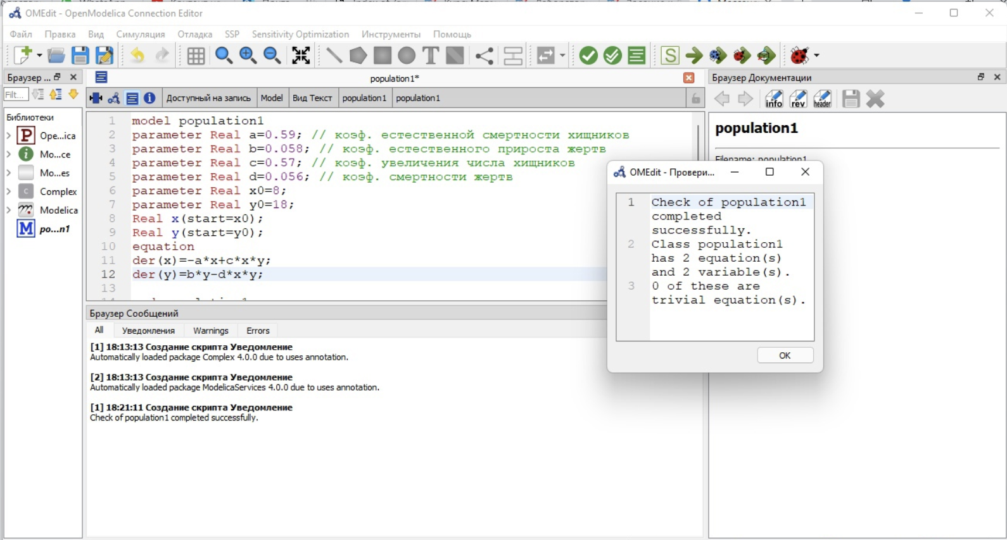

Выполнение проверки модели для.

После я делала установку симуляции.

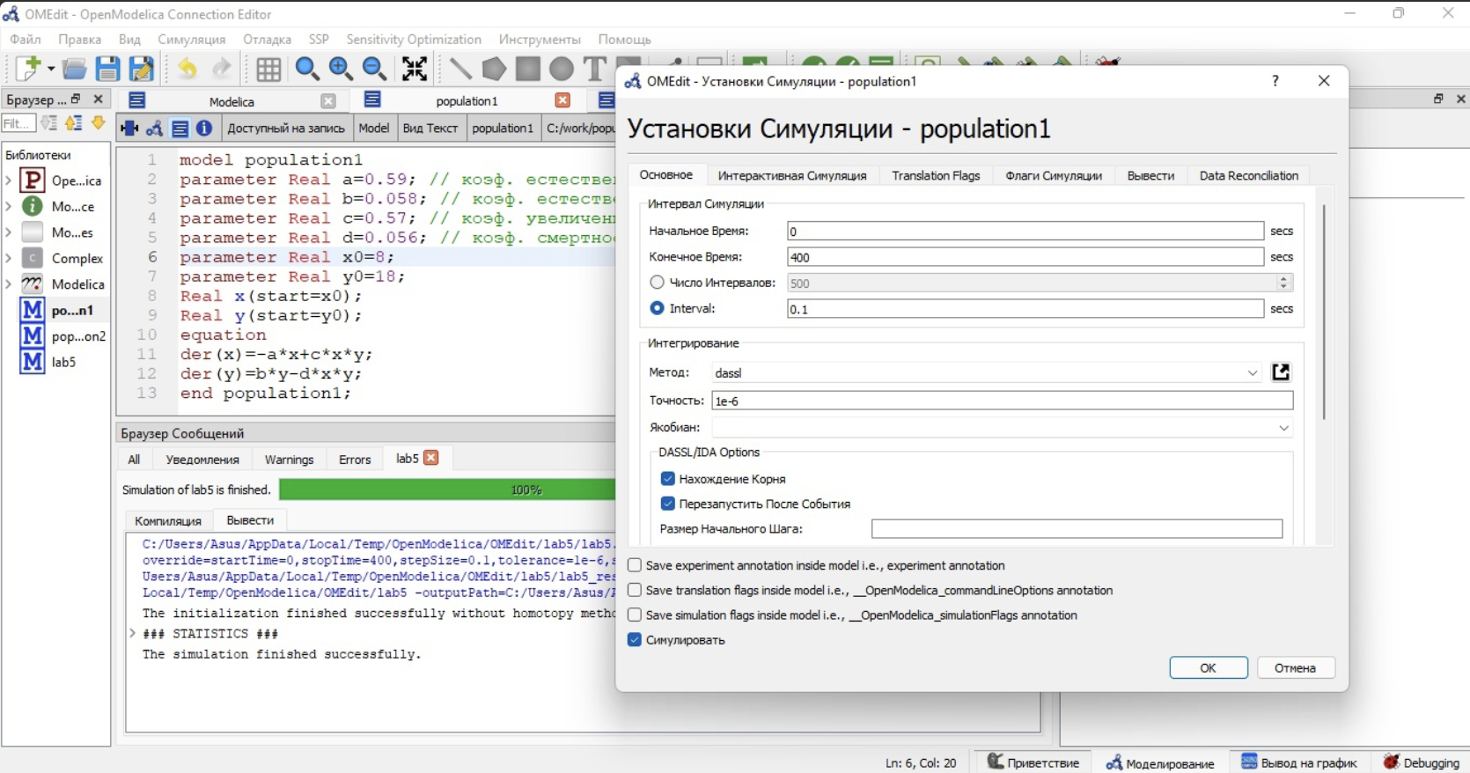

Установка Симуляции.

В итоге, я получила следующие графики:

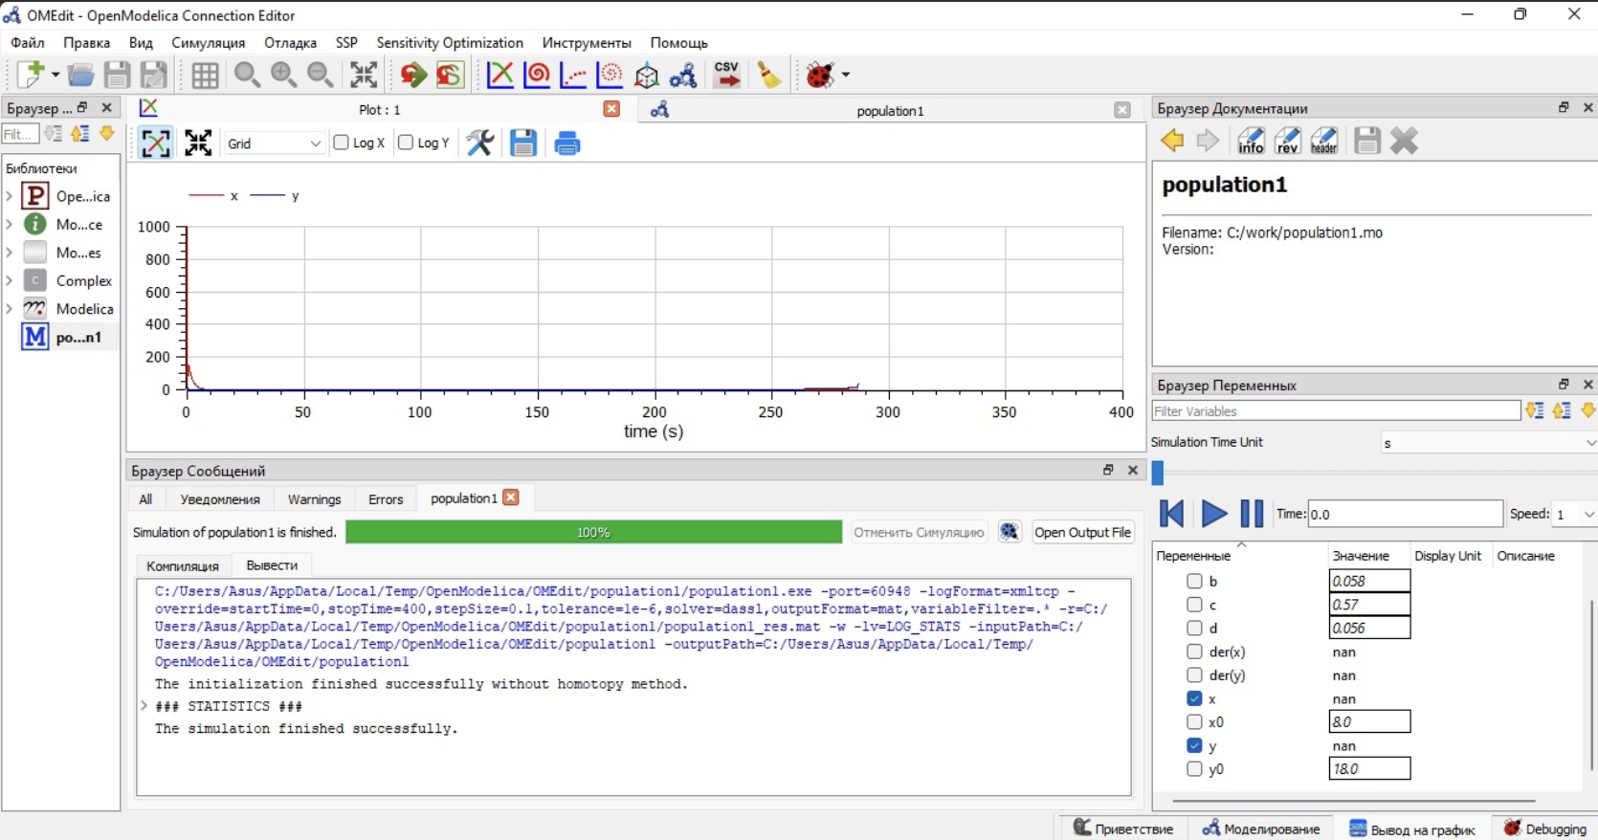

Построение графика зависимости численности хищников от численности жертв.

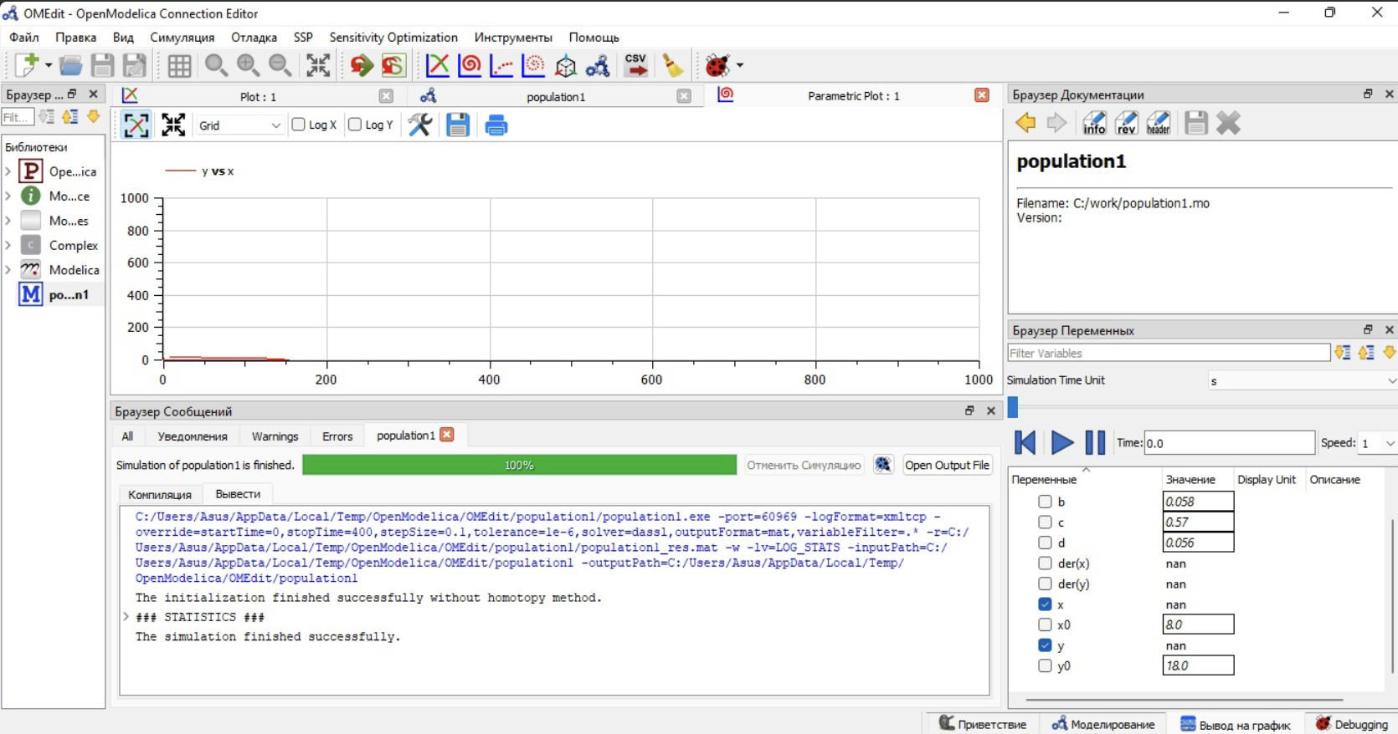

Построение графика изменения численности хищников и численности жертв.

## Поиск стационарного состояние системы.

Стационарное состояние системы будет в точке: $x_{0}=\frac{0.57}{0.056}$ $y_{0}=\frac{0.59}{0.056}$

Я написала следующий код:

model population2  
parameter Real a=0.59; // коэф. естественной смертности хищников  
parameter Real b=0.058; // коэф. естественного прироста жертв  
parameter Real c=0.57; // коэф. увеличения числа хищников  
parameter Real d=0.056; // коэф. смертности жертв  
parameter Real x0=0.058/0.056;//b/d  
parameter Real y0=0.59/0.57;//a/c  
Real x(start=x0);  
Real y(start=y0);  
equation  
der(x)=-a*x+c*x*y;  
der(y)=b*y-d*x*y;  
end population2;

Я выполнила проверку кода.

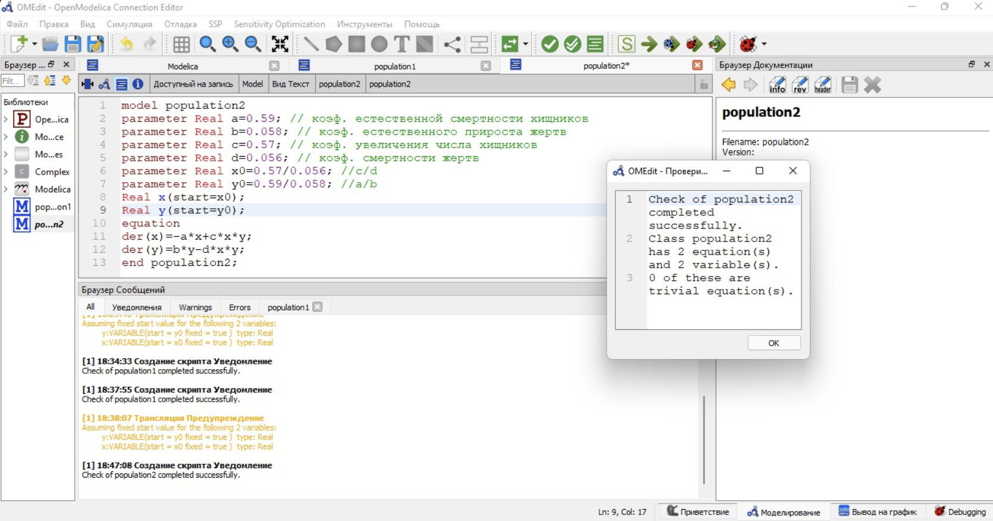

Выполнение проверки модели для.

После я делала установку симуляции.

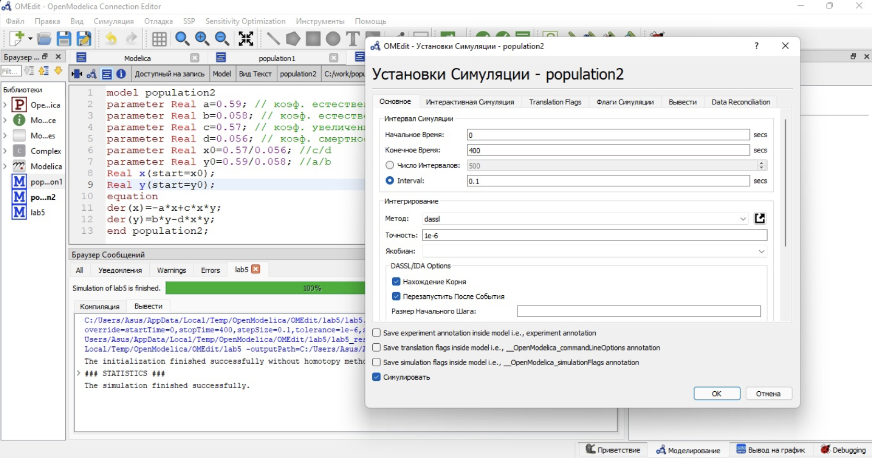

Установка Симуляции.

В итоге, я получила следующий график:

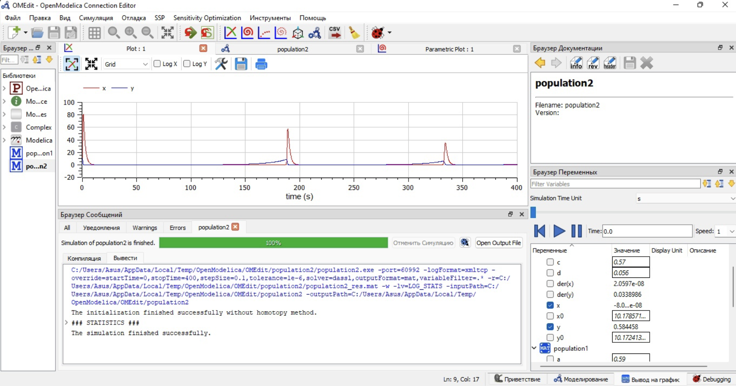

Поиск стационарного состояния системы.

# Выводы

Я приобрела практические навыки при работе с моделью хищник-жертва.

# Библиография

1. https://ru.wikipedia.org/wiki/Модель_Лотки_—_Вольтерры
2. Браун Джанет. Чарльз Дарвин. Происхождение видов / Сер. «10 книг, изменивших мир». М.: АСТ: аст., 2009 220 с.
3. Malthus T.R. An assay on the principle of population, as it affects the future improvement of society. 1798 http://www.faculty.rsu.edu/ felwell/Theorists/Malthus/essay2.htm
4. Lotka A. Elements of Physical Biology. Baltimore, 1925 Reprinted by Dover in 1956 as Elements of Mathematical Biology.
5. Вольтерра В.Математическая теория борьбы за существование / Пер. с франц. М.: Наука, Главная редакция физико-математической литературы, 1976 288 с.
6. Братусь А.С., Новожилов А.С., Платонов А.П. Динамические системы и модели биологии. М.: ФИЗМАТЛИТ, 2010 400 с.